**学习总结**

姓名 董金伟 专业 计算机科学与技术 班级 2班 日期 2022/4/22

1. 当天所学习主要内容（做一总结）

# C/S架构

1. client(客户端)
2. server(服务端)

优点：安全性高

缺点：使用起来比较麻烦，升级起来比较麻烦

# B/S架构

B-browser(浏览器)

S-server(服务端)

优点：使用起来比较方便，只需要升级服务端

缺点：安全性较差

# HTML

HTML = hyper text mark up language

超文本标记语言(不是编程语言)

HTML由标签组成

标签也称为：标记，元素，对象，节点

# HbuilderX的使用

开发页面的常见工具：webstorm,vscode,hbuilderx

hbuilderx的使用：

1. 解压到指定位置
2. 把其中的启动程序HbuilderX发送到桌面
3. 选择主题

1. 创建项目

1. 创建项目

项目名称不要使用中文，不要以数字开头

课堂练习：创建三个Html项目，移除两个html项目

# html项目的结构

至少包含以下三个文件夹和index.html页面（一个网站的首页）

css存放样式的文件夹

img存放图片的文件夹

js存放javascript代码的文件夹

如何运行页面

运行的快捷键：ctrl + r

无法运行的同学

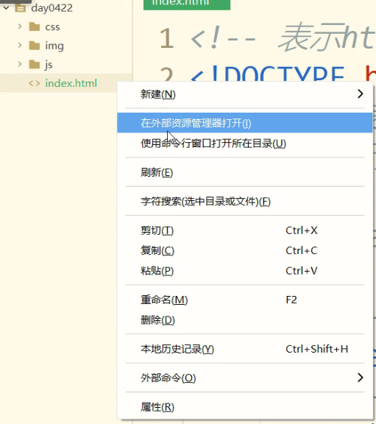

# Html的基本结构

# 常见的html标签

可以在一个项目中创建多个html页面

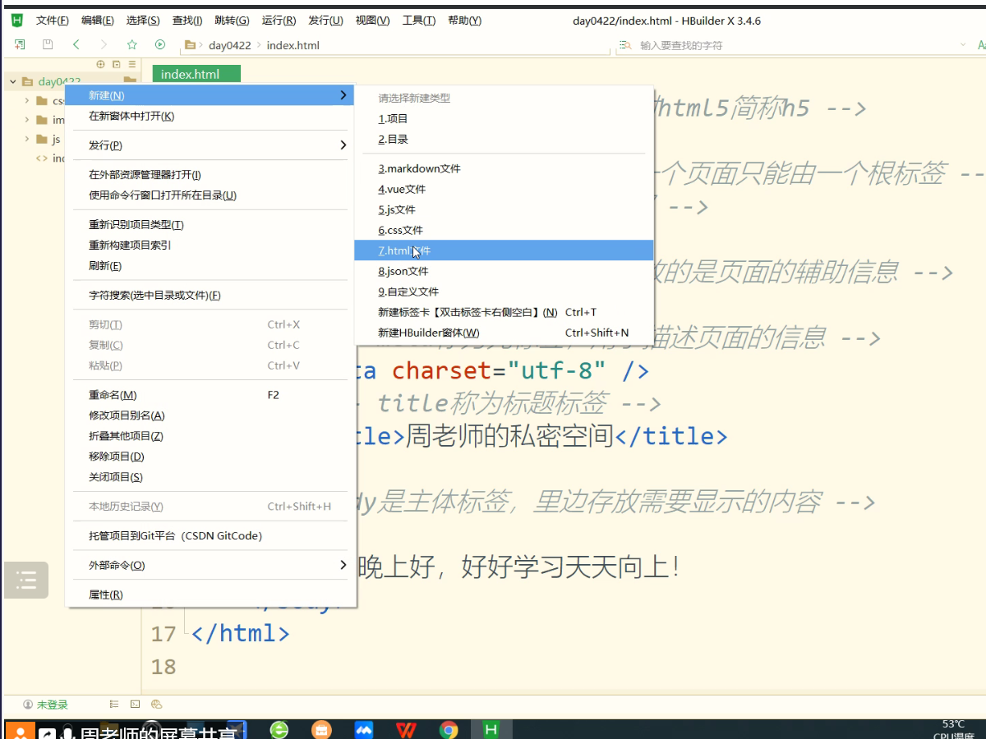

标签的书写格式：

<标签名 属性名1=”属性值1” 属性名2=”属性值2”...>修饰的内容</标签名>

书写标签步骤：

1. 先把标签写完整

<font></font>

1. 给标签添加内容

<font>大家好</font>

1. 给标签添加属性

案例一：

html是弱语言，语法要求不严格，为了方便以后学习，必须严格按照语法书写

html不区分大小写,建议全部小写

课后任务：

1. 记住html的基本结构和标签的作用
2. 书写三首诗，可以使用不同的颜色或者大小，字体等来区分